**「芒果仁植萃濃縮液、油脂及抗性澱粉之**

附件一

**非有機溶劑萃取技術」簡介**

近年來愛文芒果加工比例大幅提高至14.37%，推估愛文芒果加工量約達11,523公噸，加工芒果副產物-廢棄芒果皮、芒果籽約占40-50%，以平均值45%推估，愛文芒果加工副產物約有5,185公噸。

本技術係以芒果仁為原料，開發非有機溶劑萃取技術，將芒果仁的機能性成分萃出、分開利用，可生產42-45%澱粉(如圖1所示)；植物萃取濃縮液20%(如圖2所示)及油脂2.0%(如圖3所示)等3種機能性素材，萃取物不含有機溶劑。

芒果仁植物萃取濃縮液，主要酚酸成分為沒食子酸、熊果素及鞣花酸，為常見美白素材，研究顯示可抑制斑馬魚胚胎黑色素合成。芒果油為親膚性佳、無油膩感，為髮、膚護理應用之高級油脂。芒果仁澱粉，其抗性澱粉含量占42%以上，高脂肪動物模式研究顯示，可顯著降低的空腹血糖及肝臟總膽固醇指數，並顯著減少大鼠副睪脂肪及腹側脂肪的重量，惟其屬於非傳統食品原料，仍須進一步研究開發。

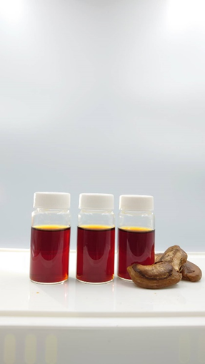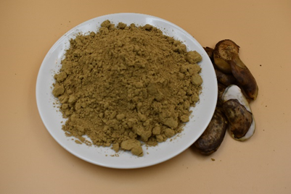

圖1. 芒果仁澱粉 圖2. 芒果仁植物萃取濃縮液

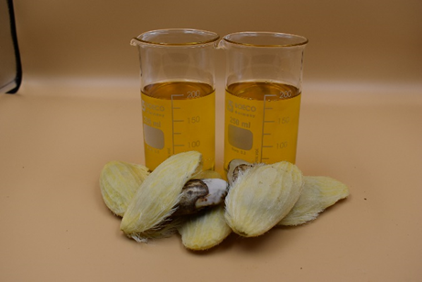

圖3. 芒果仁油